江西警察学院学生成绩单打印及用印指南
为了方便我校学生求职和用人单位查询学生成绩，我校教务管理系统（网址：http://jw.jxga.edu.cn/jxjcxyjw/cas/login.action）提供了在线打印和成绩查询服务。现就如何通过教务管理系统打印成绩单及用印说明如下：
一、学生成绩单在线打印
（一）学生登录教务管理系统
学生使用IE/360安全浏览器/360极速浏览器/chrome浏览器/Firefox浏览器登陆学校教务管理系统（网址：http://jw.jxga.edu.cn/jxjcxyjw/cas/login.action）→输入本人学号、密码→点击“登录”，进入教务管理系统（重置密码请联系教务处教学运行科0791-88673038）。
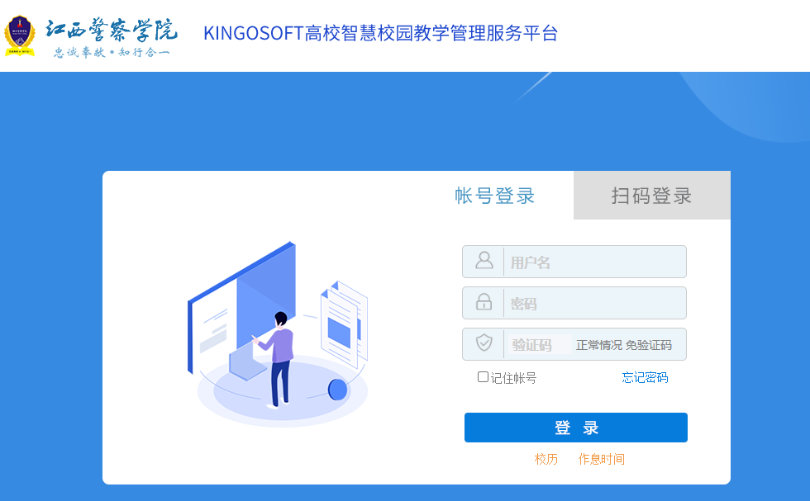
（二）查询、打印本人成绩
进入首页，点击“主控”→“学业成绩”，如下图所示：→
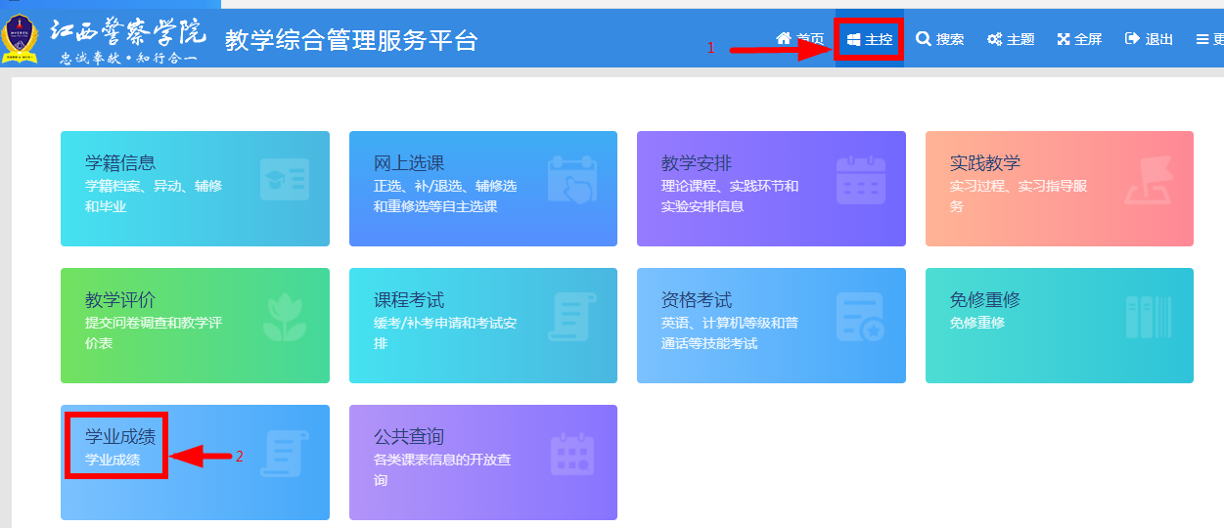
→点击“入学以来”→点击“有效成绩”→点击“检索”，待课程成绩出现后→点击“打印”。如下图所示：
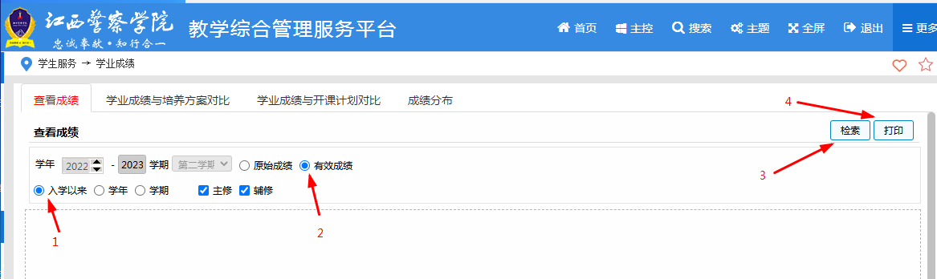
二、用印说明
（一）前述学生（有效）成绩单可用于求职和制作简历，无须加盖学校教务处公章。根据国务院“放管服”工作要求，用人单位可通过在线学生成绩（学生请在递交成绩单时现场登录教务管理系统查询本人成绩以供用人单位核验）。
（二）若学生档案、出国留学或其他必须使用用印成绩单的情况，请学生在学期中正常工作时间内每周二、四下午到学校教务处打印成绩单并加盖公章。在校生在学生成绩自助打印机上打印（地址：办公楼二1楼大厅或图书馆第二自修室门口）。寒暑假期间请暂用前述学生（有效）成绩单或在学校自助打印机上打印，待开学后来校办理成绩单用印。（地址：办公楼二314，电话0791-88673038）
江西警察学院教务处
2023年4月10日

